平成２１年１２月１日 NO ５０
光が丘だより
学園からのお知らせ
本日から月がかわり「霜月（しもつき）」から「師走（しわす）」の月に入ります。保護者の皆様には、何かと気忙しい毎日をお過しのことと存じますが、年の瀬を控え、どうか健康にご留意されお過ごしください。
１０月の末から１１月の初旬にかけて、ほとんどの子どもたちが新型インフルエンザに罹患してしまいました。幸い、入院にいたる子がなく比較的軽くすんだことがなによりでした。この間、学校が休みになったり予定した園行事が延期になったりしました。
１１月３日、いつもお世話になっている方々に、手作りのクッキーを贈ろうということになり、子どもたちと食堂にて「クッキー」を焼きました。クッキーは、手作りの箱に入れられ、お礼のカードを添えてお届けしました。
毎週、金曜日、小学生のFさんが「生け花教室」でつくった「お花」を届けてくれます。「生け花教室」は、近くの中学校で開かれており、お花の先生が丁寧に教えてくれるそうです。清水幹事さんからは、丹精込めて育てたお花「シクラメン」「ポインセチア」を２鉢いただきました。市内の山岸さんからは、大きな手作りのクリスマス「リース」をいただきました。心のこもったお花、「リース」に感謝です。
今月は、子どもたちにとって、クリスマス、大晦日と楽しい行事が続きます。帰省の機会も多くなりますので保護者の皆様と連絡を密にして一人ひとりの子どもたちを支援してまいります。皆様におかれましてもどうか良いお年をお迎えください。
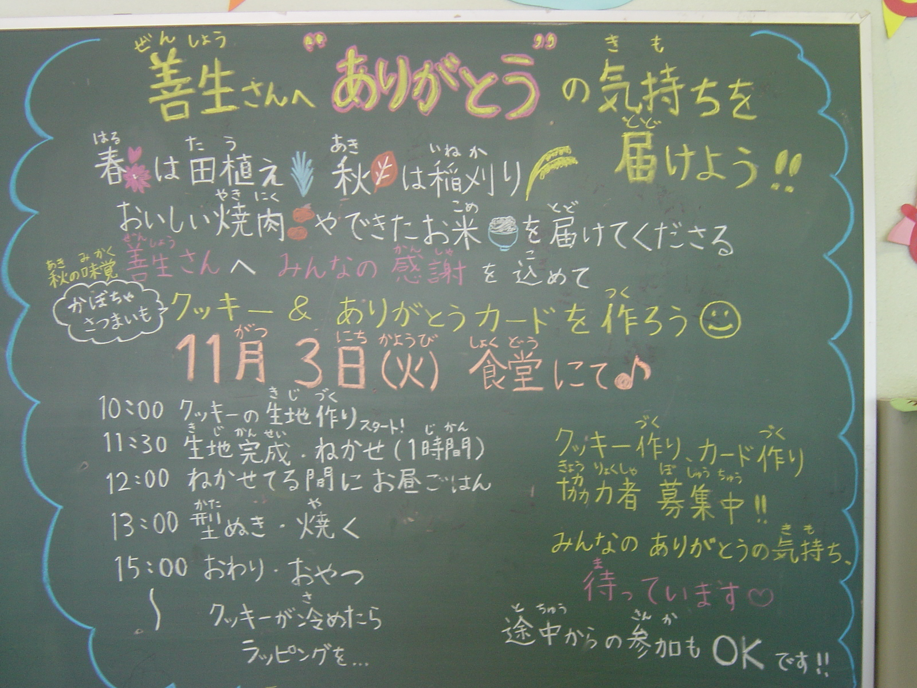
各学校の行事
＊高校・・12月25日～17日冬休み
＊中学校・12月８日～14日三者懇談23日～14日冬休み
＊小学校・12月７日～9日参観懇談25日～18日冬休み
＊幼稚園・12月19日～14日冬休み
学園等の主な行事
１２月７日／１０日･・インフルエンザ（幼）（小）
１２月５日・・しめ飾り作り ６日・・クリスマスコンサート １７日・・「風の子」
１２月２４日・・・学園「誕生会」３０日「すすはらい」「お餅つき」（予定）
１２月３０日・・・大掃除 ３１日大晦日 １２月８日 美容室のじりさん來園

ご厚志ご配慮に感謝いたします 平成21.11.1～11.30
あくつクリニック様 善生農園様 美容室のじり様 山岸史明様 清水晃司様
勝木昭子様 山﨑一幸様 保護者の皆様からたくさんの果物・野菜などいただきました。

